LEE Y CONTESTA.

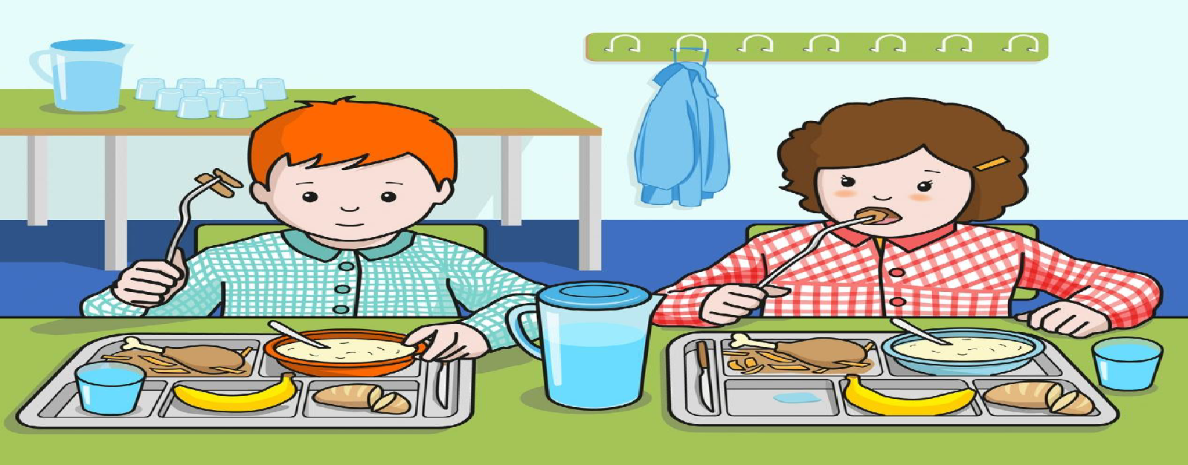

EL NIÑO COME PATATAS Y LA NIÑA COME POLLO

¿Quién come pollo?...........................................................................................................

¿Quién come patatas?........................................................................................................

¿Qué beben?......................................................................................................................

¿Te gusta comer pollo?......................................................................................................

¿Te gusta comer patatas?..................................................................................................

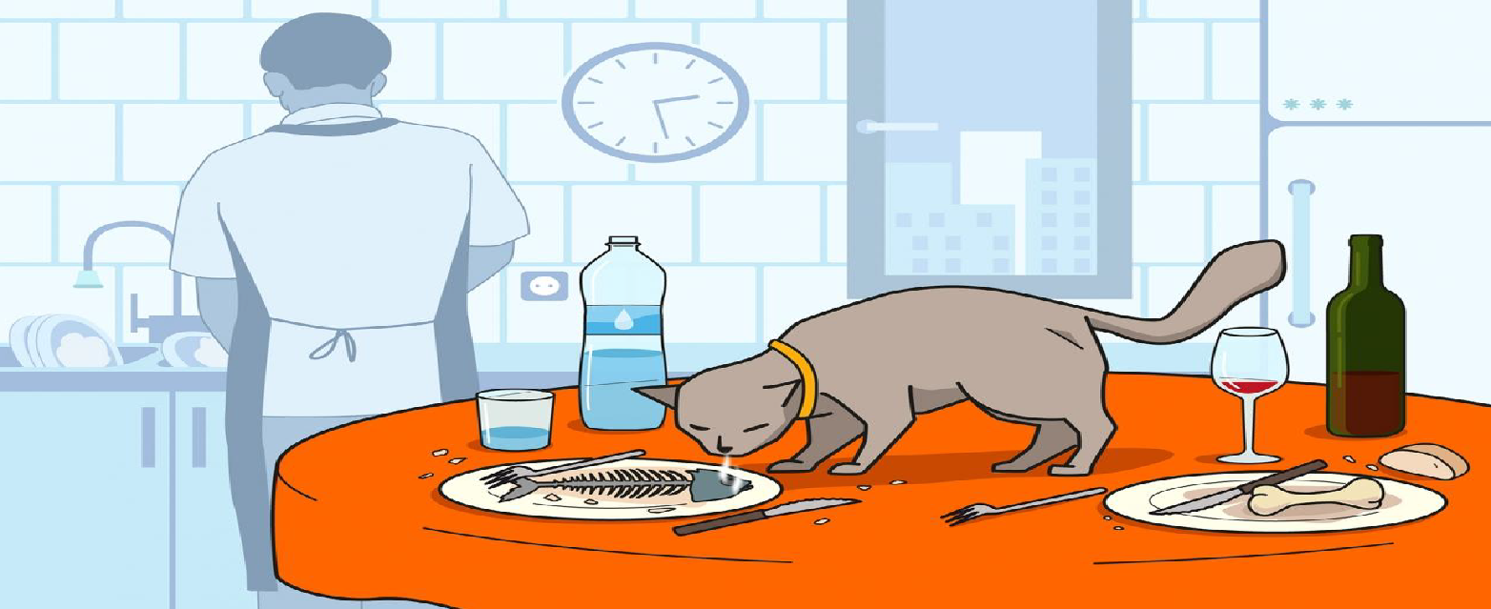

EL GATO HUELE EL PESCADO Y PAPÁ FRIEGA LOS PLATOS

¿Quién huele el pescado?...................................................................................................

¿Los platos están sucios o limpios?...................................................................................

¿Quién friega los platos?....................................................................................................

¿Te gusta comer pescado?.................................................................................................

Lee y contesta.

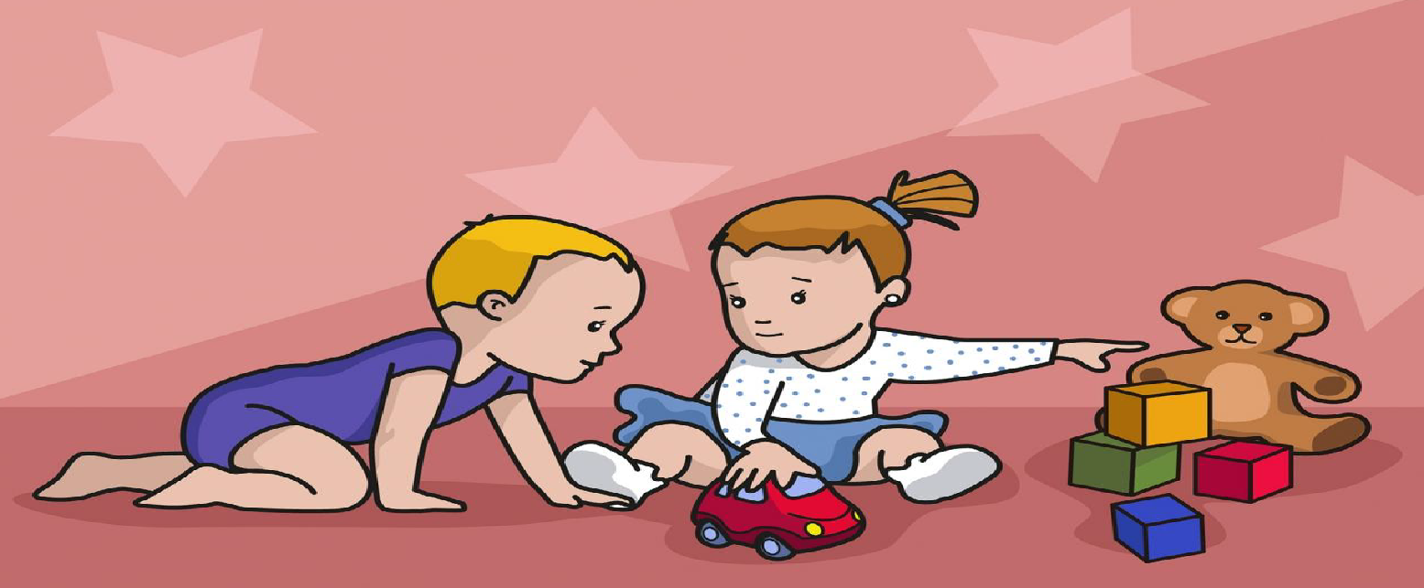

LA NIÑA JUEGA CON EL COCHE Y EL NIÑO JUEGA CON EL OSITO.

¿Quién juega con el osito?……………………………………………………………….

¿Quién juega con el coche?................................................................................................

¿Te gusta jugar con los coches?........................................................................................

¿Te gusta jugar con los ositos?..........................................................................................

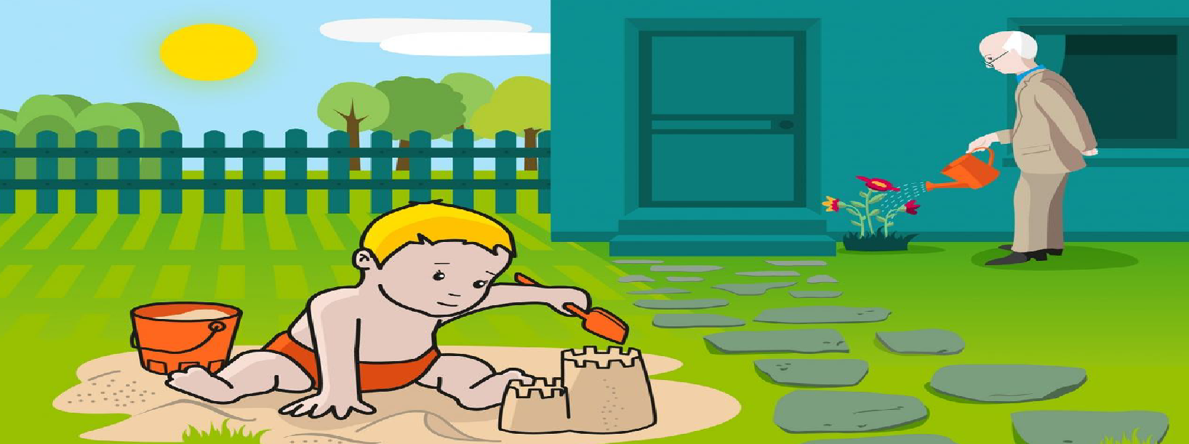

EL NIÑO JUEGA CON LA PALA Y EL ABUELO RIEGA LAS PLANTAS.

¿Quién riega las plantas?....................................................................................................

¿Quién juega con la pala?..................................................................................................

¿Te gusta jugar con la pala en la playa?.............................................................................

Lee y contesta.

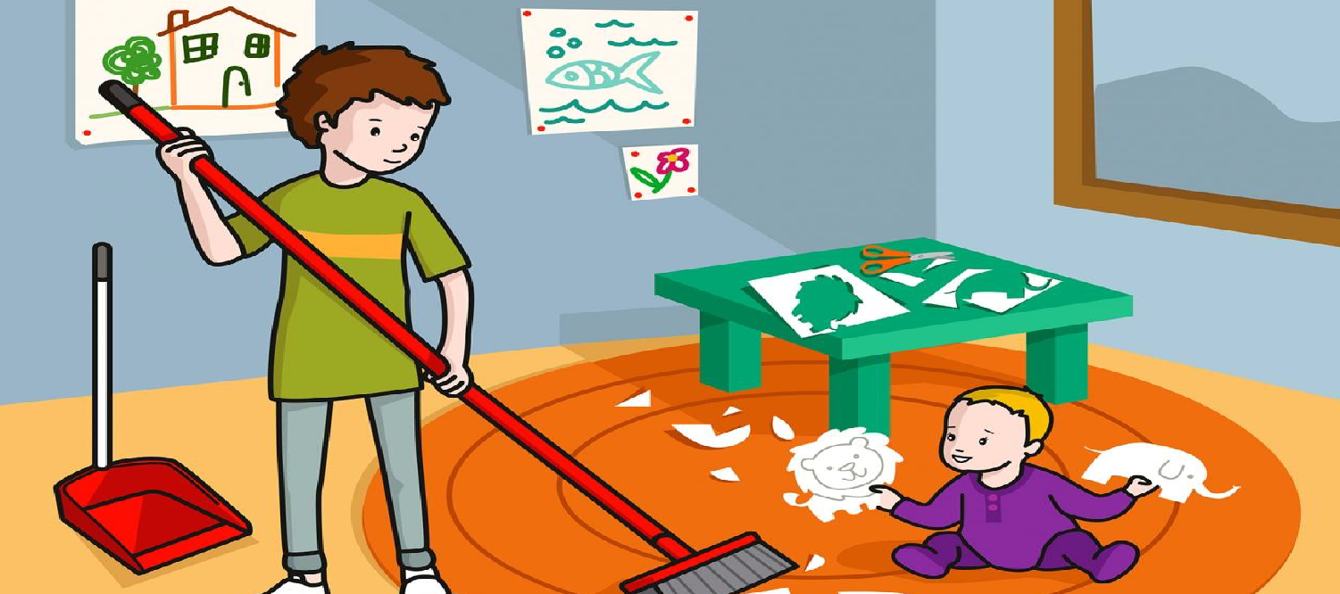

EL NIÑO BARRE EL SUELO Y EL BEBÉ JUEGA CON LOS ANIMALES.

¿Quién barre el suelo?........................................................................................................

¿Quién juega con los animales?.........................................................................................

¿Te gusta jugar con animales?...........................................................................................

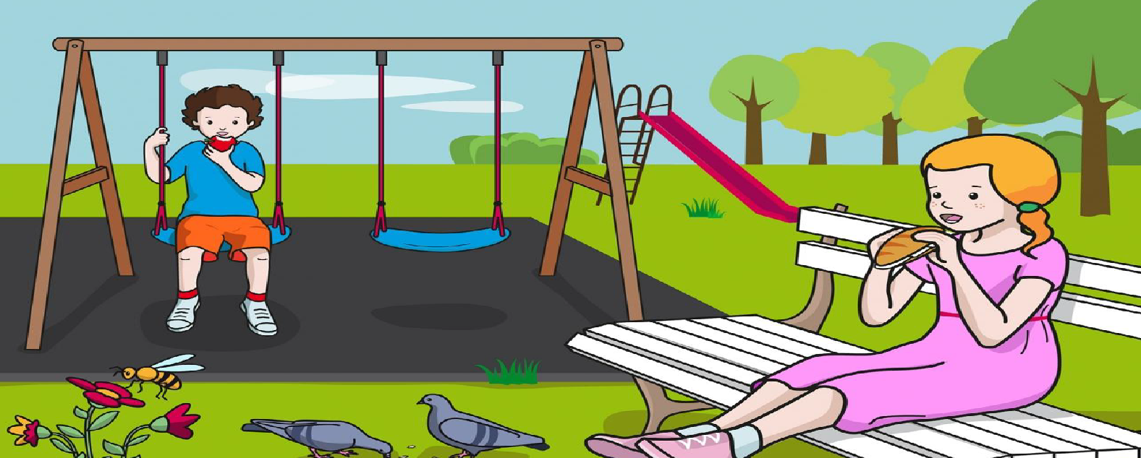

EL NIÑO COME UNA MANZANA Y LA NIÑA COME UN BOCADILLO

¿Quién come un bocadillo?................................................................................................

¿Quién come una manzana?..............................................................................................

¿Qué bocadillos te gusta comer?........................................................................................

¿Te gusta comer manzana?...............................................................................................

Lee y contesta

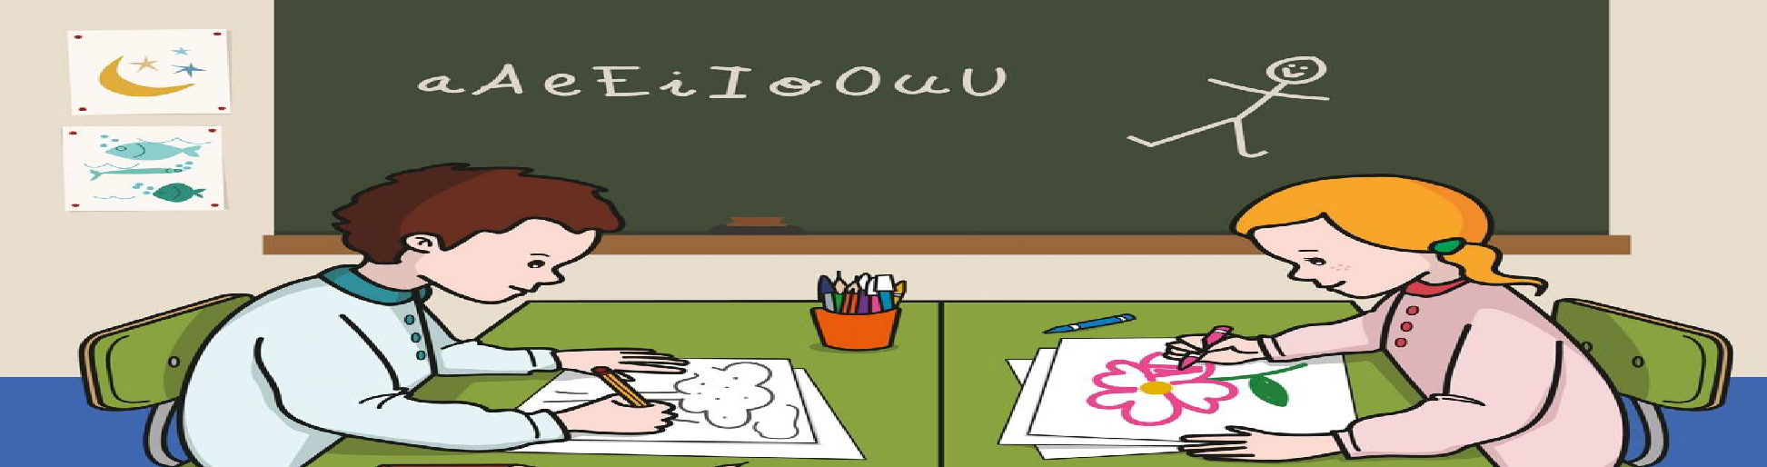

EL NIÑO DIBUJA UN ÁRBOL Y LA NIÑA PINTA UNA FLOR.

¿Quién dibuja un árbol?.....................................................................................................

¿Quién pinta una flor?.......................................................................................................

¿Dónde están los niños?....................................................................................................

¿Te gusta mirar los árboles?.............................................................................................

¿Te gusta oler las flores?.................................................................................................

¿Tienes flores en casa?.....................................................................................................

¿Tienes árboles en casa?...................................................................................................

Lee y contesta

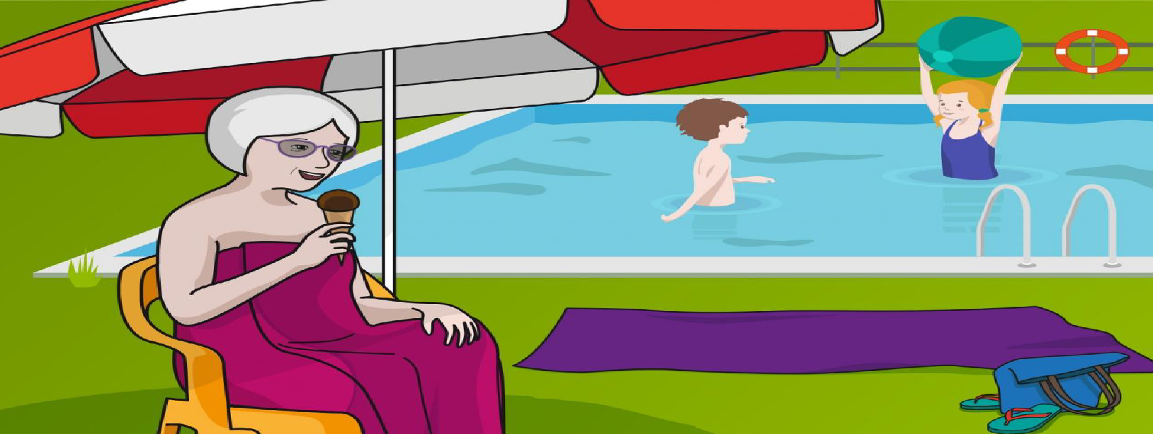

LA ABUELA COME UN HELADO Y LOS NIÑOS JUEGAN CON LA PELOTA.

¿Qué hacen los niños?........................................................................................................

¿Quién come un helado?...................................................................................................

¿Dónde están los niños?....................................................................................................

¿Te gusta comer helados?..................................................................................................

¿Crees que están en verano o en invierno?........................................................................

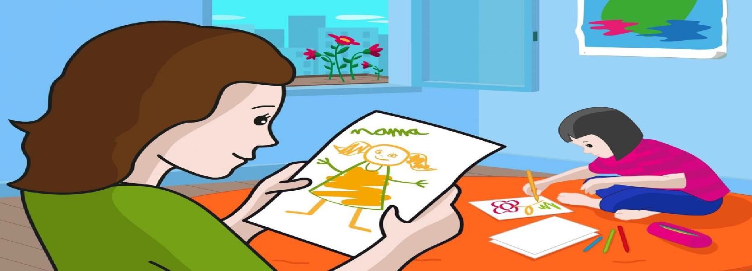

LA MAMÁ MIRA UN DIBUJO Y LA NIÑA PINTA UNA FLOR

¿Quién pinta una flor?........................................................................................................

¿Quién mira un dibujo?....................................................................................................

¿Te gusta dibujar?............................................................................................................

Lee y contesta

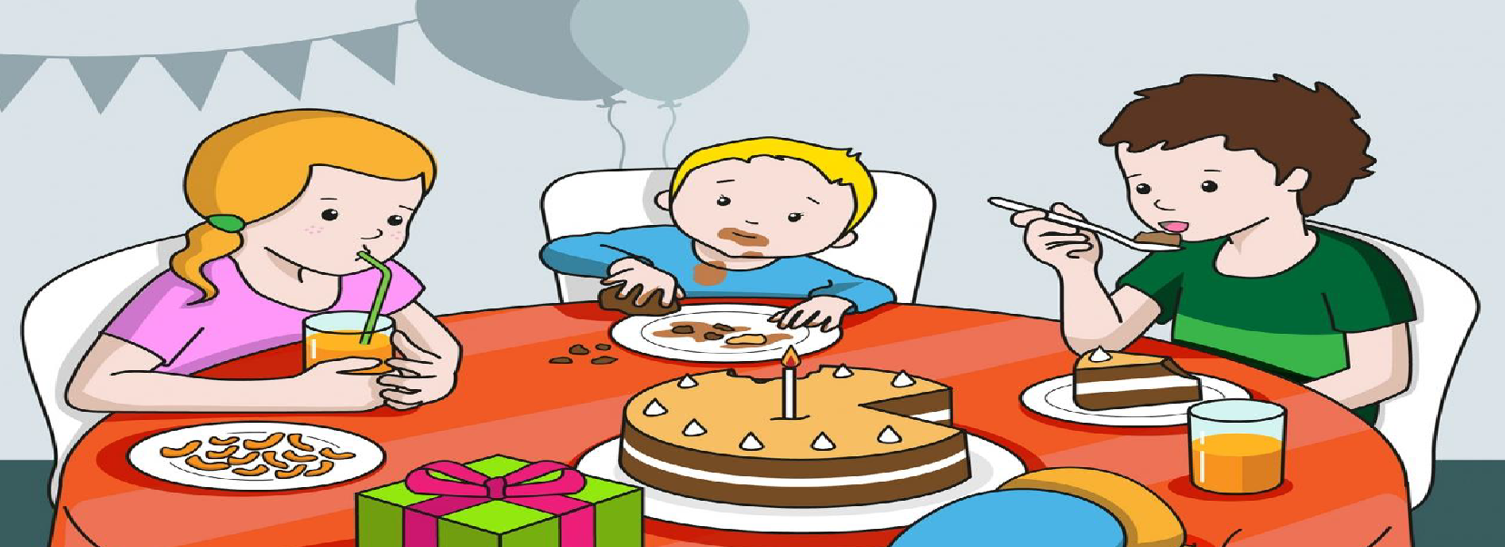

LA NIÑA BEBE ZUMO DE NARANJA Y LOS NIÑOS COMEN TARTA.

¿Quiénes comen tarta?.......................................................................................................

¿Quién bebe zumo?...........................................................................................................

¿Te gusta el zumo?.......................................... ¿De qué sabor?.......................................

¿Te gusta la tarta?............................................ ¿De qué sabor?.......................................

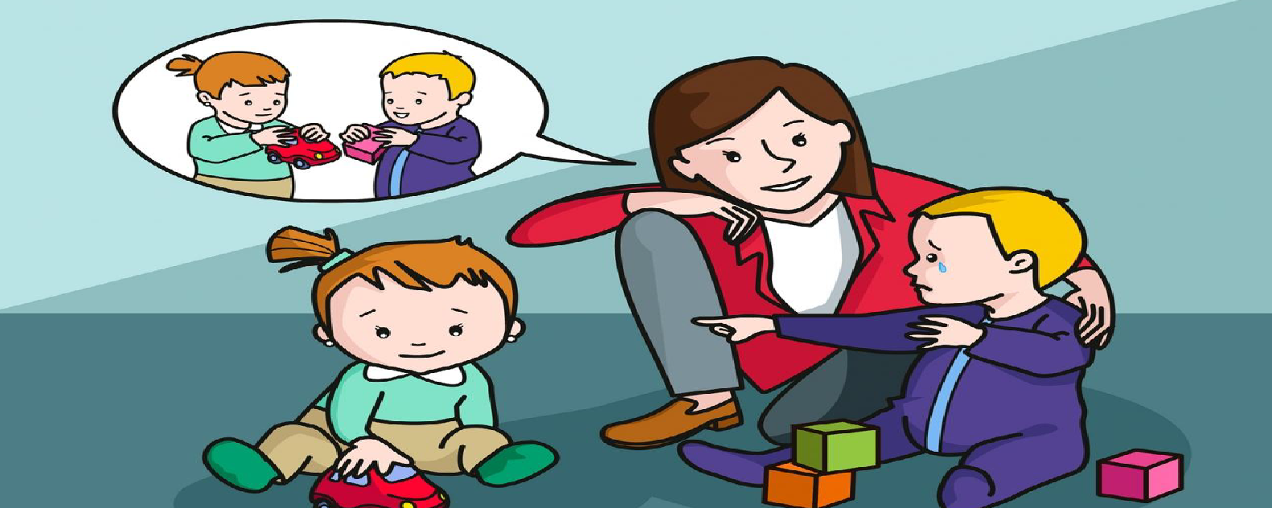

LA NIÑA JUEGA CON EL COCHE Y EL NIÑO JUEGA CON LOS CUBOS.

¿Quién juega con los cubos?..............................................................................................

¿Quién juega con el coche?................................................................................................

¿Te gusta jugar con los coches?........................................................................................

¿Te gusta jugar con los cubos?.........................................................................................

Lee y contesta

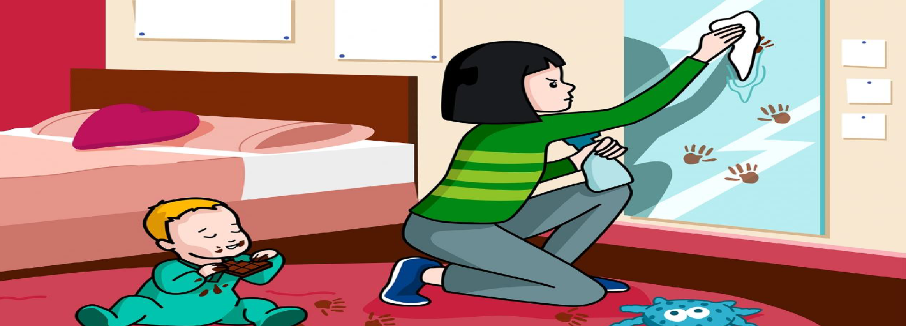

EL NIÑO COME CHOCOLATE Y LA MAMÁ LIMPIA EL ESPEJO.

¿Quién limpia el espejo?....................................................................................................

¿Quién come chocolate?....................................................................................................

¿Quién ha manchado el espejo?.........................................................................................

¿Te gusta comer chocolate?...............................................................................................

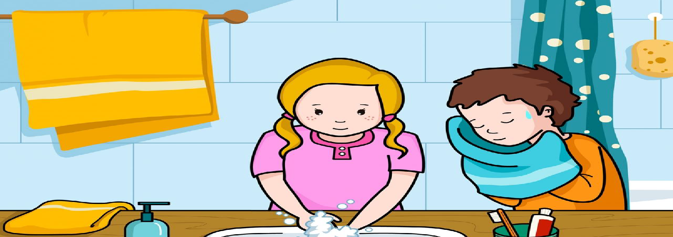

LA NIÑA SE LAVA LAS MANOS Y EL NIÑO SE SECA LA CARA

¿Quién se lava las manos?.................................................................................................

¿Con qué se lava las manos?.............................................................................................

¿Quién se seca la cara?.....................................................................................................

¿Con qué se seca la cara?................................................................................................

Lee y contesta

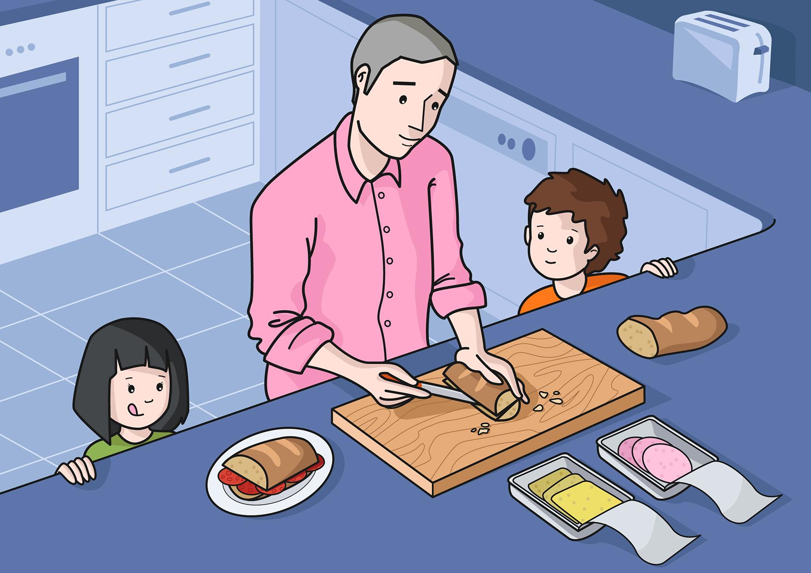

PAPÁ CORTA EL PAN Y LOS NIÑOS MIRAN

¿Quién corta el pan?...........................................................................................................

¿Qué hacen los niños?........................................................................................................

¿Quiénes se comerán los bocadillos?...............................................................................

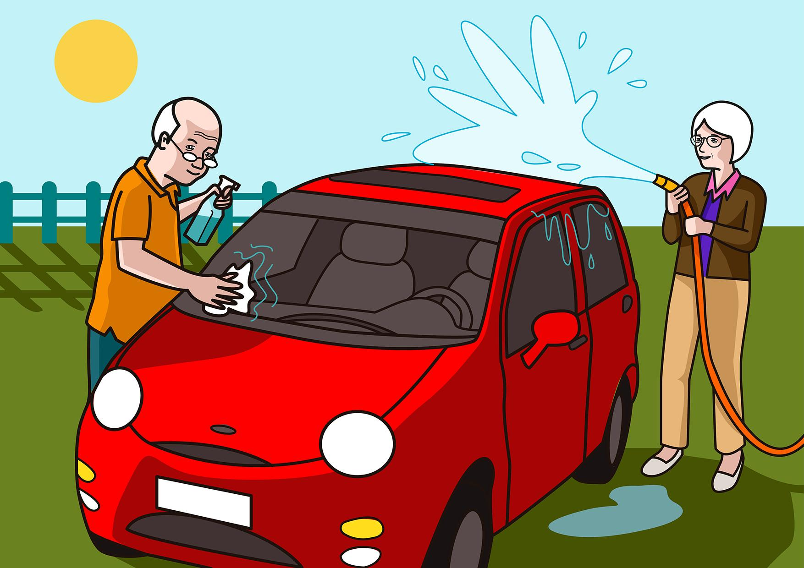

EL ABUELO LIMPIA EL COCHE Y LA ABUELA ECHA AGUA.

¿Quién limpia el coche?.....................................................................................................

¿Quién echa agua?.............................................................................................................

¿El coche está limpio o sucio?...........................................................................................

